52

Hz

社

交

网

站

需求规格说明书

|  |  |  |  |
| --- | --- | --- | --- |
| Prepared by  拟制 | 王江霞 | Date  日期 | 2019/06/17 |
| Reviewed by  评审人 |  | Date  日期 |  |
| Approved by  批准 |  | Date  日期 |  |

## 简介

### 目的

本文档用于叙述52Hz社交互动软件的需求，为后面的需求分析报告的编写提供参考依据。

预定的合法读者为：

1. 本项目的所有责任人和决策者；
2. 参与概要设计和需求确认的有关业务人员和技术人员；
3. 本项目的软件开发人员、测试人员、文档编写人员。

## 范围

适用于52Hz社交互动网的需求分析报告的编制。

## 总体概述

### 软件概述

#### 项目介绍

现代社会犹如一个高速旋转的陀螺，年轻一代被迫裹挟着进入快节奏的生活，在大多数事务的追求上也日趋快餐化，情感维度变得单一化。负面情绪的累积也在不断地影响着人们的正常生活，长此以往，对身处陀螺的年轻一代来说难免会造成不利影响.。我们需要一个可以正常发泄不良情绪的途径，不用担心人际交往的维持，也不必在意他人的目光，在52Hz，你只是你自己，也可以是只有一面的你自己。

**系统功能图**

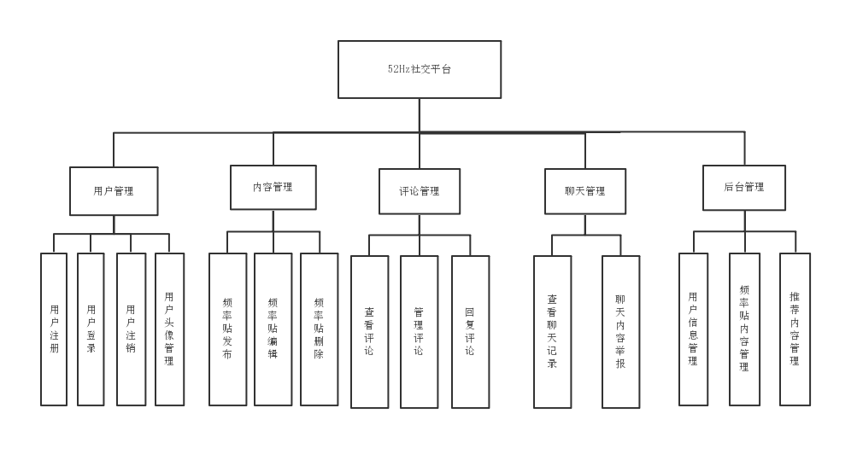

#### 2.1.2 需求分析

1. 管理员对各个模块功能都有最高操作权限，可以审核信息，删除用户信息、删除发帖信息、管理推荐内容等；
2. 普通用户使用本平台，注册成为本平台的使用者，登录之后可以在发帖界面发帖、发表自己的个人想法，对自己发布的帖子享有编辑和删除的权力。也可在首页界面浏览他人发表的帖子，对于感兴趣的用户可开启私聊，进行社交互动。在用户使用过程中，可通过举报屏蔽进行 环境的净化维护，保持良好的生态环境。
3. 在去推荐化的当下，为避免推荐内容的同质化过重，实现随机推荐高质量内容提供给用户阅读了解。

## 具体需求

### 功能需求

#### 系统主用例图

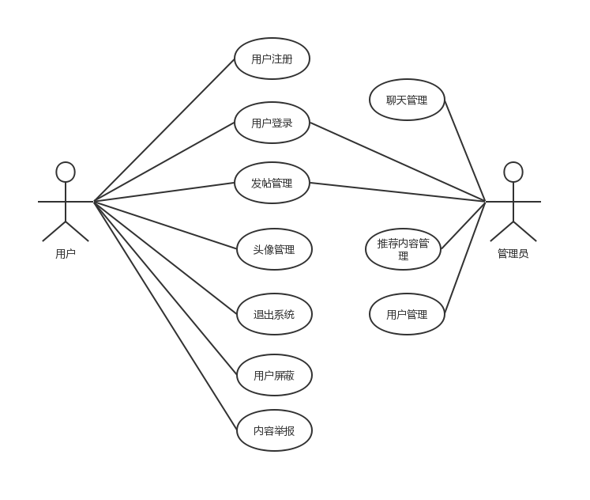

#### 前端展示

##### 介绍

该模块对前台的操作，其中包括、用户登录、注册、发帖、浏览帖子、评论回复、私聊、推荐内容、机器人聊天八个子功能。

##### 用户登录

**介绍**

该功能作为用户登录系统主界面的入口。登录页面如图所示。

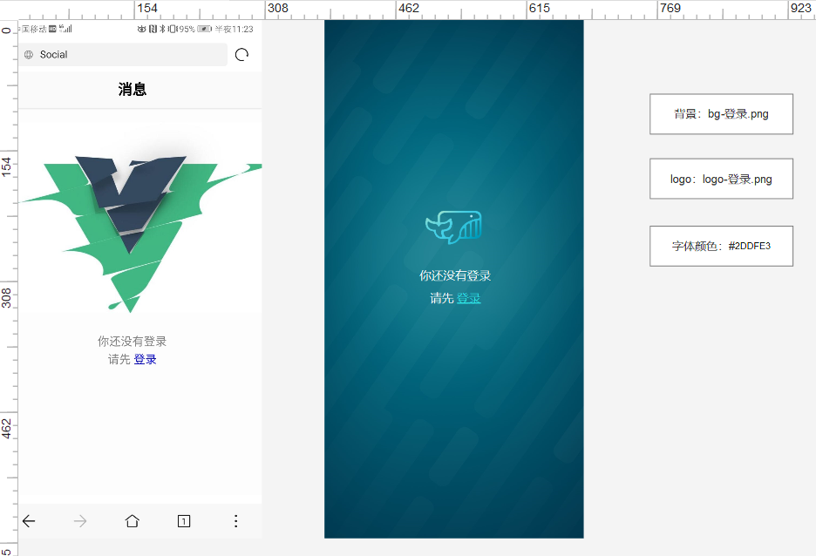

**前置条件**

进入登录页面

**处理过程**

（1）输入的是正确的账号密码则进入前台主页

（2）如果输入的账号或密码不正确系统给不友好提示信息。效果如图所示

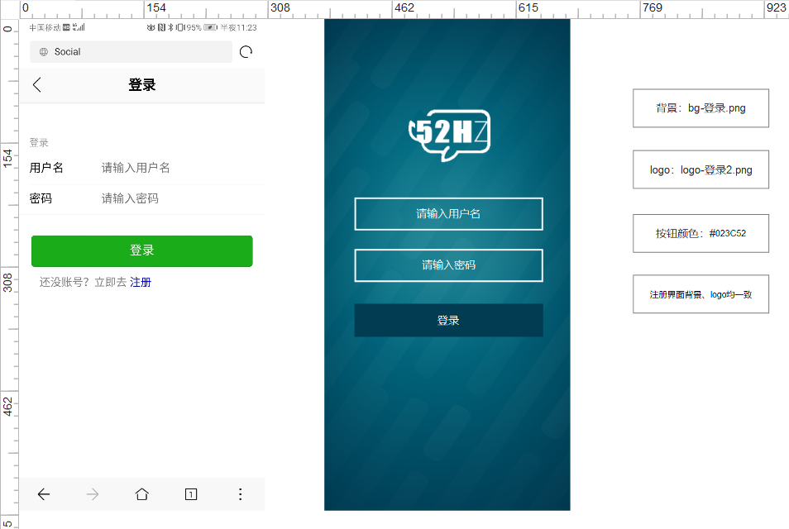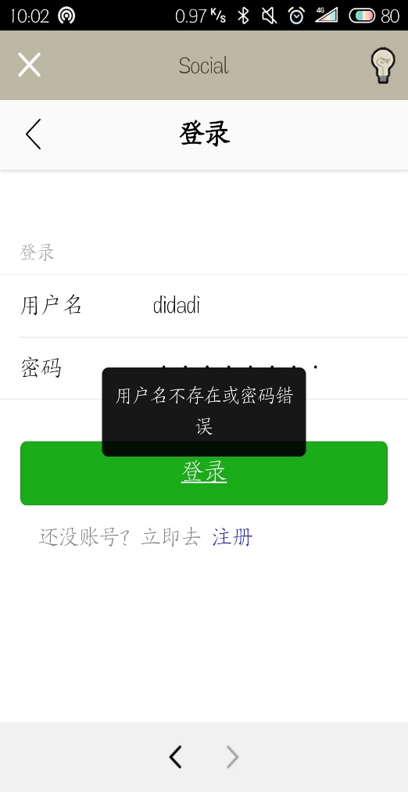

**后置条件**

无

##### 用户注册

**介绍**

该功能作为用户注册加入平台主界面的入口。

**前置条件**

进入注册页面

**处理过程**

点击登录页面的“注册”按钮，页面跳转至注册页面，需要输入用户账号、密码和重置密码，效果如图所示。

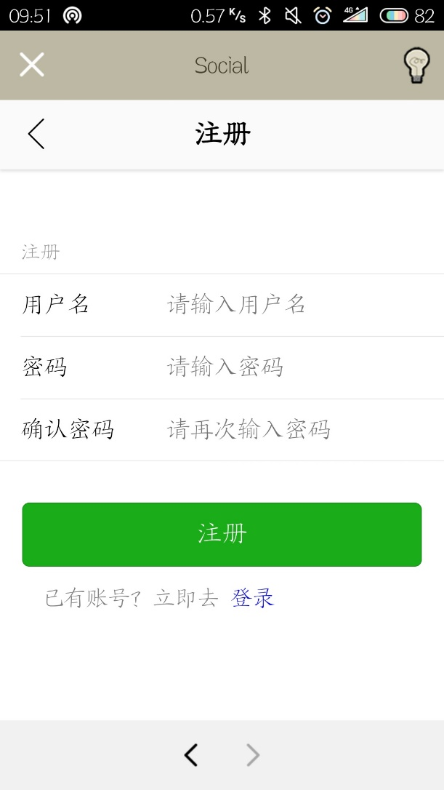

**后置条件**

将用户信息保存至数据中。

##### 用户发帖

**介绍**

该功能用于用户发帖。

**前置条件**

进入平台

**处理过程**

点击平台中间“+”号按钮，发布帖子，可上传图片

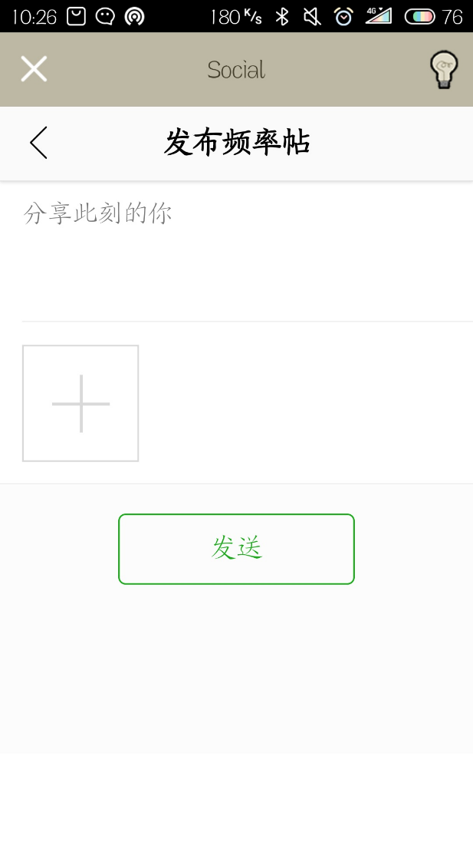 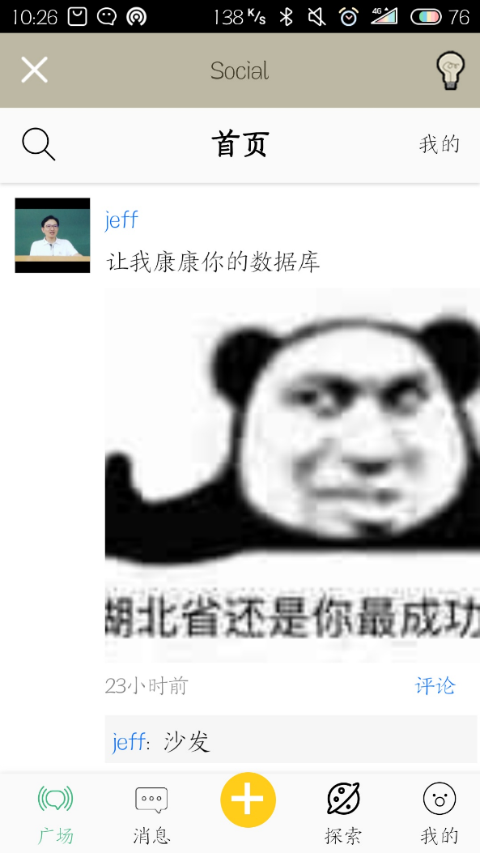

**后置条件**

将用户发帖发布至首页。

##### 用户浏览

**介绍**

该功能用于用户浏览首页，可对感兴趣的帖子进行评论，与用户进行私聊。

**前置条件**

进入平台首页

**处理过程**

在首页进行滑动，浏览相关贴，点击评论可进行评 

**后置条件**

无。

##### 评论回复

**介绍**

该功能用于用户对发布的帖子进行评论回复。

**前置条件**

进入平台首页

**处理过程**

点击帖子右下方“评论”按钮，可进行互动

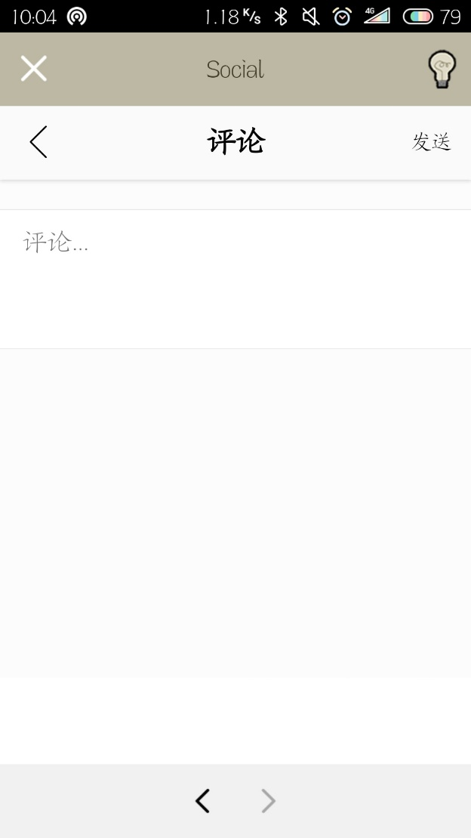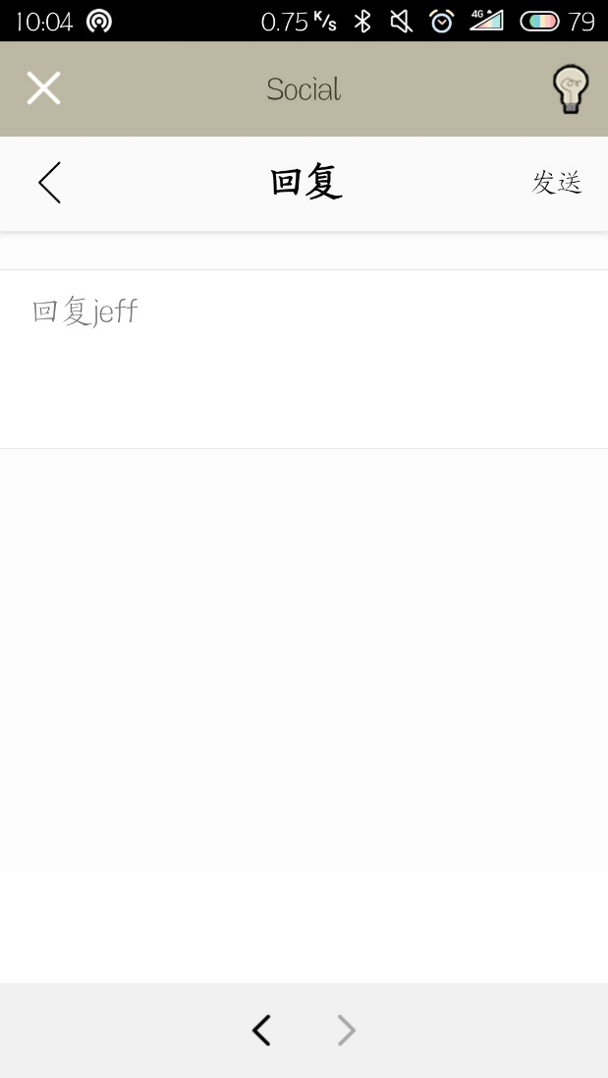

**后置条件**

将评论信息显示在首页贴下。

##### 私聊

**介绍**

用户可与感兴趣的人进行聊天。

**前置条件**

进入平台首页（陌生人 此前从未接触）/ 底部栏 “消息” 按钮。

**处理过程**

点击用户头像，进入个人主页，点击“私聊”按钮，可与该用户开启聊天。

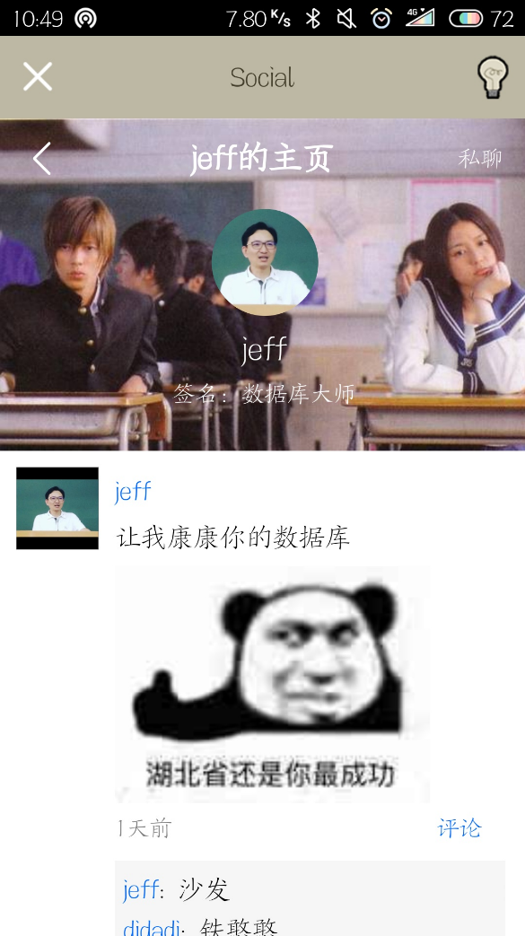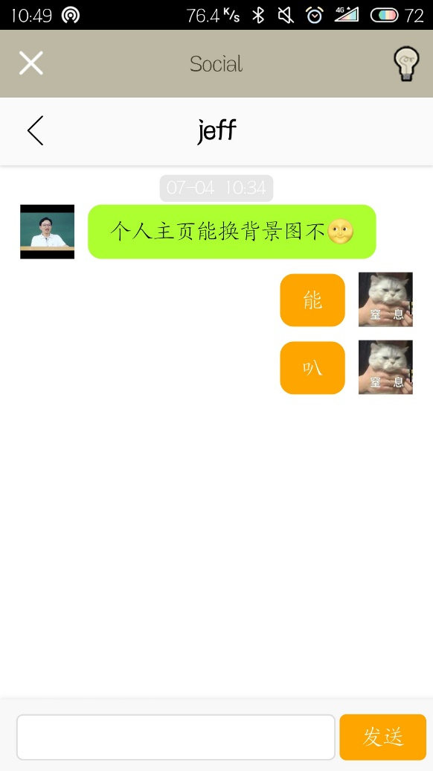

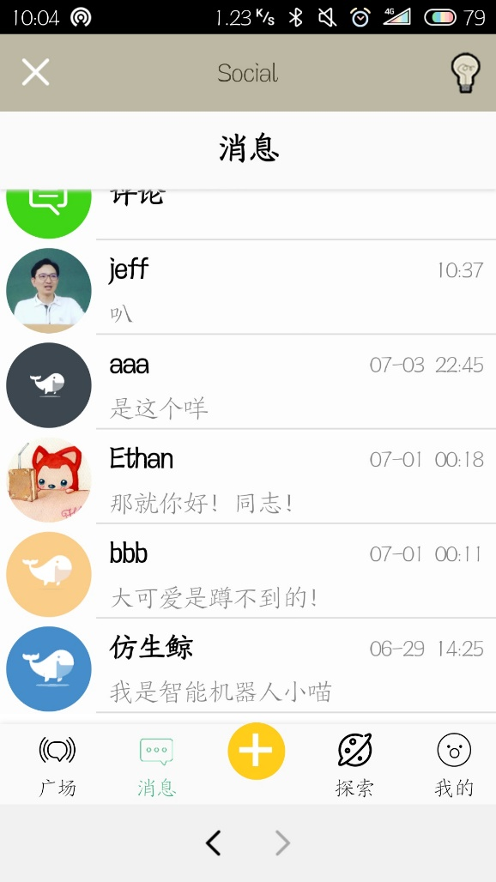

**后置条件**

保存聊天记录到数据库。

##### 机器人聊天

**介绍**

用户可与机器人仿生鲸进行聊天。

**前置条件**

进入底部栏“消息“按钮。

**处理过程**

点击仿生鲸与之互动，可与该用户开启聊天。

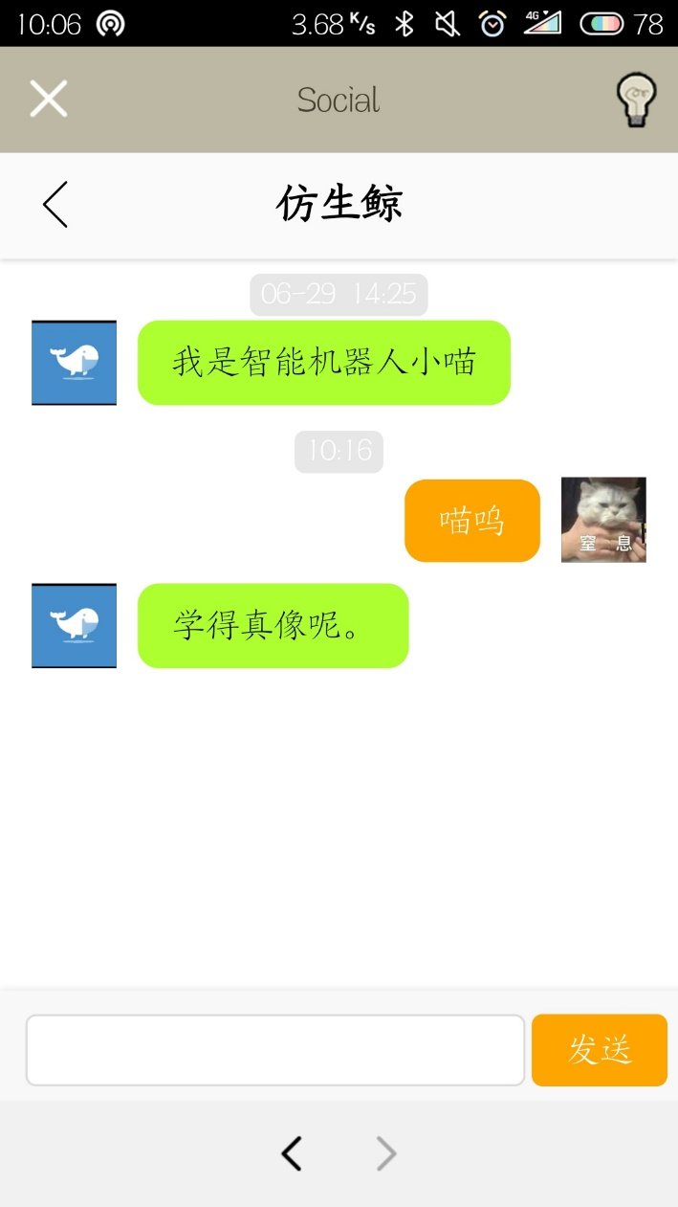

**后置条件**

保存聊天记录到数据库。

##### 推荐内容

**介绍**

用户可获取每日的不同的推荐内容，避免同质化推荐。

**前置条件**

进入底部栏“推荐内容“按钮。

**处理过程**

点击底部栏“探索“按钮，滑动可查看以往的推荐。

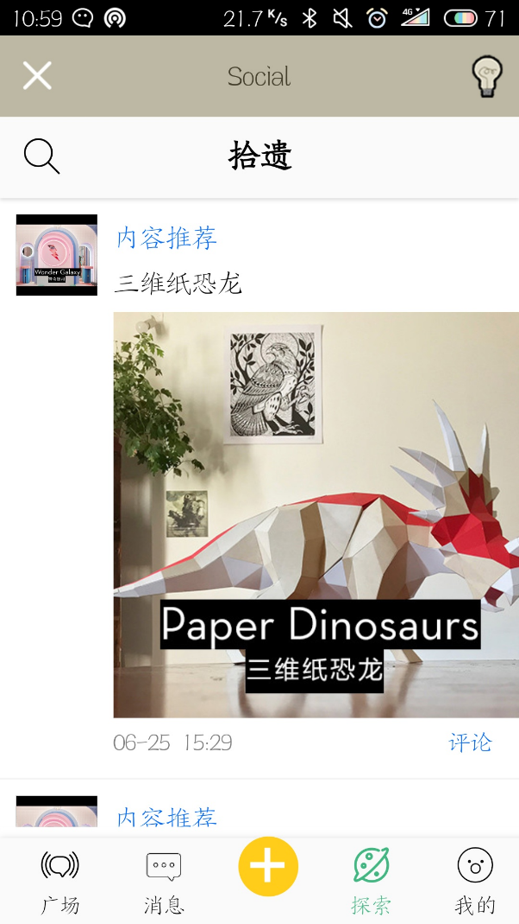

**后置条件**

无

##### 退出系统

**介绍**

用户可安全地离开平台。

**前置条件**

用户进入系统主页。

**处理过程**

用户点击底部栏“我的”页面，点击“退出登录”按钮后即可返回登录页面

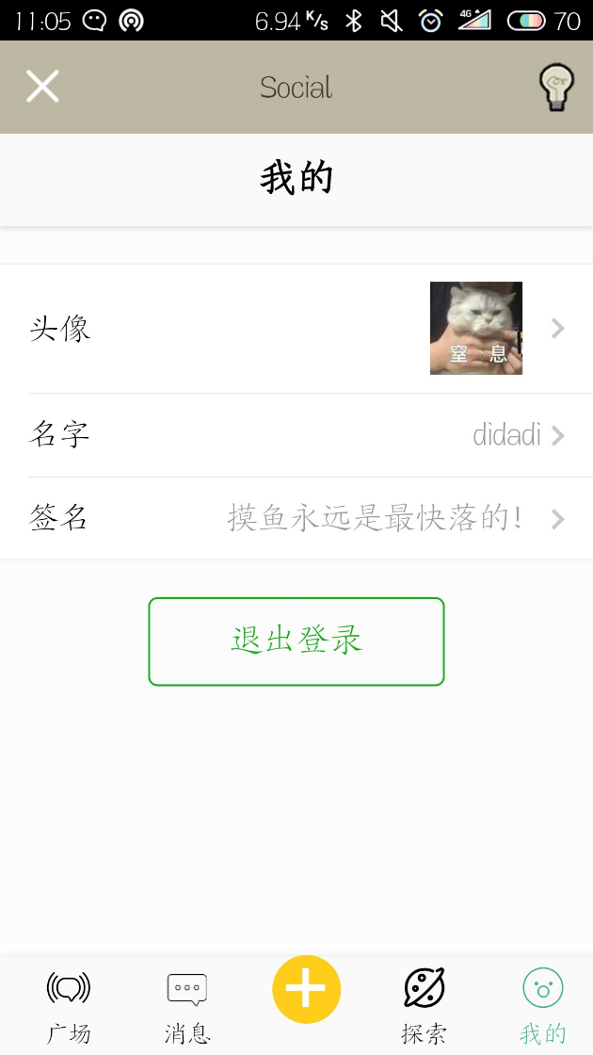

## 非功能需求

### 4.1 UI 界面要求

(1) 使用WeUI UI库开发，仅适配移动端布局；

(2) 站点配色和布局要求合理；

(3) 使用 Vue 操作数据，Vue底层完成数据渲染界面，无需使用 JS 手动操作界面，无需刷新界面。

### 4.2 开发环境

(1) 开发工具：VSCode

(2) 开发语言：vue、node.js

(3) 数据库：MongoDB, Redis

### 4.3 开发规范

(1) 统一风格的命名规范（变量名、类名、素材文件名）

(2) 适当的异常处理

(3) 重难点代码进行注释

(4) 关键操作使用日志管理

## 需求分级

|  |  |  |
| --- | --- | --- |
| Requirement ID 需求ID | Requirement Name 需求名称 | Classification 需求分级 |
| 52Hz.01 | 用户登录验证 | A |
| 52Hz.02 | 发帖 | A |
| 52Hz.03 | 发帖管理 | B |
| 52Hz.04 | 用户管理 | A |
| 52Hz.05 | 聊天 | A |
| 52Hz.06 | 推荐内容 | B |
| 52Hz.07 | 评论回复 | B |
| 52Hz.08 | 头像变更 | C |

## 数据库设计

### 5.1 E-R图

### 5.2 .关系模型

#### 5.2.1 用户信息表

users (username,isAdmin,avater,signature);

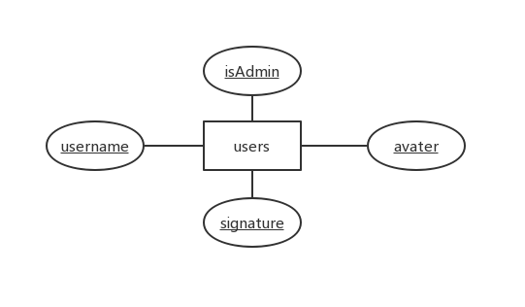

#### 5.2.2 帖子信息表

pyq (addTime,views,content,writer,comments,pimg);

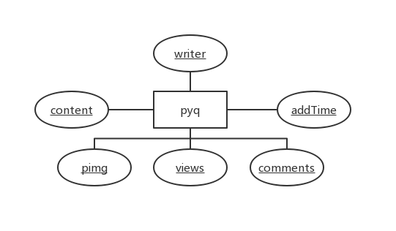

#### 5.2.3 密码

password (username,password);

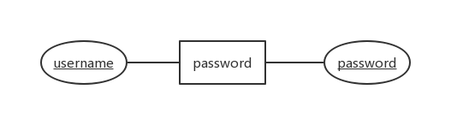

#### 5.2.4 idtoid

idtoid (socketid,username);

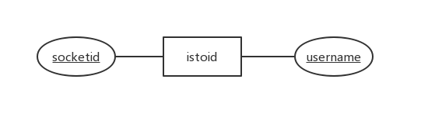

#### 5.2.5 comments

comments (addTime,content,writer,from,to,pyq,reply,isn,toisn);

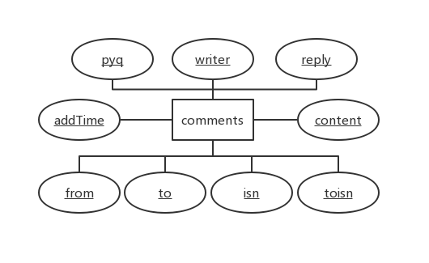

#### 5.2.6 chatrelation

chatrelation (userA,userB,chatContent);

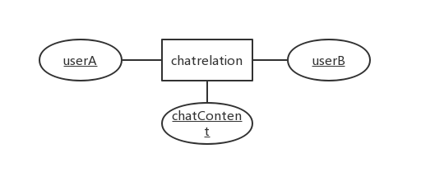

#### 5.2.7 chatcontent

chatcontent (user_id,chatWith,addTime,content,unread);

